
2018～2019学年高二年级第一学期质量调研考试试题
班 级: 姓 名: 考场： 考 号: 座位号：
……………密………………封………………线………………内………………请………………勿………………答………………题……………
生 物

一、选择题（共30小题，每小题2分，共60分）
1. 下列关于植物激素的叙述中，正确的有几项（ ）
①植物体内不同的腺体能够分泌不同的激素，脱落酸能促进叶片和果实的衰老与脱落
②生长素具有极性运输的特点，缺乏氧气会影响植物体内生长素的极性运输
③乙烯可以促进苹果和香蕉等果实的生长发育和成熟
④植物激素能够给细胞传达一种调节代谢的信息
⑤植物横放状态下茎的弯曲生长体现了生长素的两重性
⑥植物激素的形成可体现基因对生物性状的间接控制
⑦用适宜浓度的生长素溶液处理番茄的花就能得到无子番茄
A. 二项 B. 三项  C. 四项 D. 五项
2. 下列相关人和动植物的生命活动调节叙述正确的是（ ）
A.人体细胞外液渗透压的90%以上来源于Na⁺和Cl⁻
B.相邻的两个神经元之间可以通过突触直接接触
C.温特在1928年通过对燕麦的实验证明了生长素的化学本质就是吲哚乙酸
D.寒冷时，下丘脑会分泌较多的促甲状腺激素释放激素，直接促进甲状腺的活动来调节体温[来源:学,科,网Z,X,X,K]
3. 下列有关植物激素的叙述，正确的是（ ）
A. 赤霉菌分泌的赤霉素属于植物激素 [来源:Zxxk.Com]
B. 生长素、细胞分裂素共同调节细胞的分裂和分化
C. 生长素和赤霉素可促进果实成熟，脱落酸可促进果实脱落
D. 单侧光引起生长素在胚芽鞘尖端的极性运输，从而导致向光性
4. 下列有关正常机体生命活动调节四幅图，说法正确的是（ ）
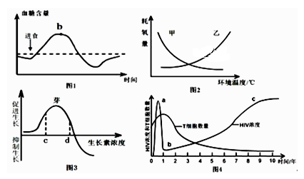
A.图1曲线中处于b点时，血糖浓度最高，此时血液中胰岛素的含量最低
B.图2中曲线乙可表示下丘脑破坏后的小鼠随环境温度变化的耗氧量
C.图3中，植物表现出顶端优势时，c点、d点分别表示顶芽、侧芽生长素浓度
D.图4中，HIV侵入人体内，oa段数量急剧上升是因为人体免疫系统摧毁病毒的速度慢
5. 下列关于动植物生命活动的调节的说法，正确的是（ ）
A. 神经递质能使突触后膜对钾离子的通透性增加，从而使突触后膜产生兴奋
B. 在血糖调节中，胰岛素和胰髙血糖素功能相反，但可以作用于相同的器官
C. 能特异性识别抗原的细胞有T细胞、B细胞、效应T细胞、记忆细胞以及浆细胞
D. 植物的顶端优势、根的向地生长、茎的背地生长都说明了生长素作用具有两重性
6. 下列关于生命活动变化关系的描述，正确的是（ ）
A. 细胞体积越小，与外界物质交换效率越高
B. 细胞液浓度增大，植物细胞吸水能力减弱
C. 生长素浓度升高，植物细胞生长速度加快
D. 体内血浆渗透压降低，抗利尿激素释放增多
7. 图示某些生物学概念间的关系，其中Ⅰ代表整个大圆，Ⅱ包含Ⅳ。下列各项与图示不符的是（ ）
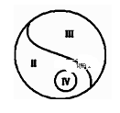
A.Ⅰ体液Ⅱ细胞外液 Ⅲ细胞内液 Ⅳ组织液
B.Ⅰ突触 Ⅱ突触后膜 Ⅲ突触前膜 Ⅳ突触小泡
C.Ⅰ核酸 Ⅱ核糖核酸 Ⅲ脱氧核糖核酸Ⅳ信使RNA
D.Ⅰ神经递质 Ⅱ兴奋性神经递质 Ⅲ抑制性神经递质Ⅳ乙酰胆碱
8. 负反馈调节是维持生命系统平衡或稳态的重要调节机制。下列不属于负反馈调节的是（ ）
A. 长期服用睾丸酮会导致促性腺激素释放激素含量减少
B. 大量猎杀草原食肉动物，导致食草动物的数量先升后降
C. 在酶促反应中，反应终产物过量致使酶的活性下降
D. 湖泊受污染后鱼类数量减少，鱼体死亡腐烂进一步加重污染
9. ( 2分 ) 如图①②分别代表不同的细胞，A表示相应物质，不符合该模型的是（ ）
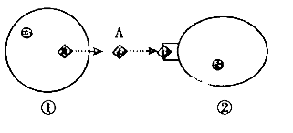
A. ①效应T细胞，②靶细胞，A抗体 B. ①传出神经元，②肌细胞，A递质
C. ①胰岛B细胞，②肝细胞，A胰岛素 D. ①甲状腺细胞，②垂体细胞，A甲状腺激素
10. 如图所示，图甲为神经细胞膜亚显微结构示意图。图乙为突触结构示意图，则相关叙述错误的是( )
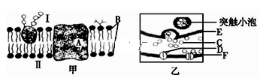
- 静息时，图甲中Ⅰ侧电位为正，Ⅱ侧电位为负
- K+和 Na+通过细胞膜与图甲中A密切相关
C. 图乙中 C 物质的释放方式为主动运输，F 为神经递质受体
D. 图乙中 D 一般为糖蛋白，C 与 D 结合后，引起突触后膜兴奋或抑制
- 右图是人体组织的示意图，下列叙述中正确的是( )
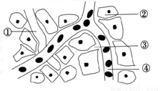
A. ①②③④组成人体细胞生活的内环境
B. ④渗透压下降可导致③增多
C. ①与③中的物质不能直接相互交换
D. ③是人体内新陈代谢的主要场所

12.（2018•卷Ⅲ）某同学运用黑光灯诱捕的方法对农田中具有趋光性的昆虫进行调查，下列叙述错误的是（ ）。
A.趋光性昆虫是该农田生态系统的消费者
B.黑光灯传递给趋光性昆虫的信息属于化学信息
C.黑光灯诱捕的方法可用于调查某种趋光性昆虫的种群密度
D.黑光灯诱捕的方法可用于探究该农田趋光性昆虫的物种数目
13.下列关于种群、群落和生态系统的叙述，正确的是（ ）
A. 调查草地某种蜘蛛种群密度时，要选择草多的地方，否则结果偏低
B. 西双版纳热带雨林生态系统的自我调节能力强于三北防护林
C. 一只猛禽追逐另一只抓握着鼠的猛禽，这两只猛禽属于捕食关系
D. 一棵树上不同高度的喜鹊巢，反映了该动物群落的垂直结构
14. 下列关于种群、群落和生态系统的叙述正确的是（ ）
A. 演替过程的实质是种群数量不断变化的过程
B. 保护生物的多样性包括物种、种群、生态系统三个层次
C. 碳元素在生物群落中主要以有机物的形式存在
D. 生态系统只有保持能量的输入大于输出才能长期维持稳定
15. 现有一未受人类干扰的自然湖泊，某研究小组考察了该湖泊中食物链最高营养级的某鱼种群的年龄组成，结果如表:下列相关说法中，正确的是（ ）
年龄 | 0～2（幼年） | 3～8（成年） | ≥9（老年）
个体数 | 413 | 398 | 409
A. 该鱼种群数量在今后一段时间内将快速增加
B. 可以用标志重捕法来调査湖泊中该鱼的种群密度
C. 不同年龄段的该鱼生活在不同深度，体现了群落的垂直结构
D. 从该鱼种群流向下一营养级的能量约占该鱼种群获得能量的10%
16.下列有关生态系统的说法中，错误的是（ ）
A.“绿水青山就是金山银山”的理念深刻揭示了经济发展和生态环境保护的关系，也反映了生态系统中生物多样性的间接价值和直接价值
B.封山育林、治理沙漠体现了人类活动可以改变群落演替的方向和速度
C.湖泊中的群落区别于森林中群落的重要特征是群落的物种组成
D.生物多样性的形成过程就是新物种不断形成的过程
17. 下列有关生态系统的叙述错误的是（ ）
A. 生态系统具有自我调节能力的基础是负反馈调节
B. 在生物圈中，物质可以循环利用，能量沿着食物链单向传递、逐级递减
C. 湖泊具有蓄水防洪、调节气候等功能,体现了生物多样性的直接价值
D. 人类活动对城市生态系统的发展起支配作用，但分解者的功能较弱
18.人类在与自然相处的过程中，积累了很多生态学方面的经验，并能服务于改造自然的实际中。下列相关叙述中，正确的是（ ）
A. 引进外来物种一定能增加本地的物种丰富度
B. 养鱼池中放养鱼的数量保持在K值时，鱼群的年龄组成为稳定型
C. 大力植树造林可从根本上缓解温室效应
D. 生态农业可大大提高生态系统的能量传递效率
19. 某地在建设池塘时，设计了如图所示的食物网，鲫鱼和鲢鱼生活在不同水层。关于该池塘生态系统的叙述，错误的是（ ）
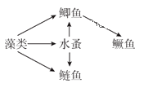[来源:Z§xx§k.Com]
A. 鲫鱼既是初级消费者又是次级消费者
B. 消耗等量藻类时，鳜鱼的生长量少于鲢鱼
C. 通气可促进水体中生物残骸分解为无机物
D. 藻类固定的能量小于流入次级消费者的能量

20.如图表示在一段时间内某农田中田鼠种群增长速率的变化曲线。下列有关说法正确的是（ ）
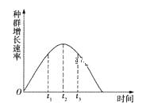
A. t₂时该农田中的田鼠种群数量达到环境容纳量
B. t₁、t₃时田鼠种群的年龄组成分别为增长型和衰退型
C. 这段时间内该农田中田鼠种群数量呈“S”型增长
D. t₃时开始进行田鼠防治的效果好于t₁时进行防治的效果

21.可以发生在人体血浆中的过程是( )
A. 葡萄糖的氧化分解 B. 抗体和抗原的结合
C. 食物中蛋白质的分解 D. 胰岛素的合成
22.下列关于下丘脑功能的叙述错误的是（ ）
A. 下丘脑的某一区域通过神经的作用可以使胰岛A细胞分泌胰高血糖素
B. 下丘脑中有的细胞既能传导兴奋又能分泌激素
C. 下丘脑在不同的调节过程中作用不同，可充当感受器、神经中枢、效应器
D. 下丘脑在维持内环境pH的稳态方面起着决定性的作用
23.精确的定向转运机制保证了生物体生命活动的有序进行．下列叙述正确的是（ ）
A. 动物激素通过体液定向转运至靶细胞 B. 在植物体内生长素只能进行极性运输
C. 物质跨膜运输的方向由膜上载体决定 D. 细胞骨架与细胞内物质定向转运有关

24.下图是生物概念填图，有关分析错误的是（ ）
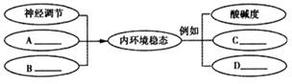
A.A和B可表示体液调节和免疫调节，C和D可以是温度和渗透压
B.当内环境的稳态遭到破坏时，必将引起细胞代谢紊乱
C.健康人在剧烈运动时，细胞无氧呼吸的产物可使血浆pH显著下降
D.内环境的稳态除三种调节方式外，还需要其他器官或系统的参与
25.分别向20 mL的新鲜血浆中滴加相同浓度的稀盐酸和稀NaOH溶液，血浆酸碱度变化与滴加滴数的关系正确的是( )
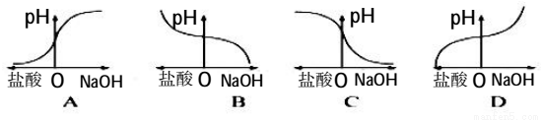
26.下列关于种群数量变化的说法中，正确的是( )
A.在理想条件下，种群数量不断增长，λ值不断增大
B.在探究酵母菌数量变化的实验中，在稀释100倍的情况下，血细胞计数板上5个中格酵母菌数量之和为80个，则1ml中酵母菌数量为410⁷个，这个值一般比实际值要大
C.为了获得持续的经济效效益，往往在鱼群K/2时进行渔业捕捞，低于K/2较大时停止捕捞，让其恢复到K/2再次捕捞
D.增加出生率降低死亡率可以增加种群的环境容纳量
27.列有关种群的说法，错误的是( )
A.种群密度是种群最基本的数量特征，种群密度在一定程度上可以反应种群数量的多少
B.性别比例主要通过影响出生率和死亡率来影响种群密度
C.年龄组成可以预测种群密度
D.种群的空间特征有均匀分布、集群分布、随机分布
28.下列关于物质循环的说法，正确的是( )
A.物质循环是指组成生物体的各种有机物，在生物群落和无机环境之间循环利用
B.碳元素从生物群落进入无机环境的途径是通过呼吸作用
C.在生物群落内部，C元素以二氧化碳的形式传递
D.物质循环和能量流动是两个相对独立的过程
29.在生态环境的保护研究中，下列方法与目的不相符的是( )
A.用信息素、黑光灯诱捕农作物害虫，提倡生物防治
B.建立种子库，保护濒危物种的物种多样性
C.建立缓冲带，减少人类干扰，使被破坏的生态系统靠自然规律恢复
D.栖息地受到严重破坏后，对大熊猫最有效的保护措施是就地保护[来源:Z。xx。k.Com]
30.、下列关于生态系统的说法，错误的是：( )
A.生产者一定是第一营养级，一定是自养生物 B.食草动物是第二营养级
C.动物都是消费者，大多数细菌和真菌是分解者 D.生态系统中最活跃的成分是消费者

二、综合题(共40分)
31、（共8分） 现代社会，人们工作生活压力大，容易处于焦虑、紧张的应激状态。下图表示人在应激状态下神经、内分泌及免疫系统的关系。请据图分析：

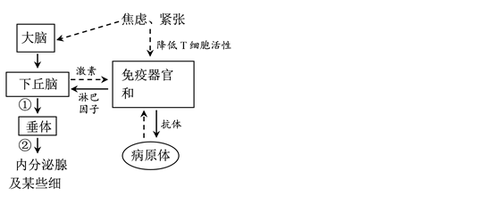
（1）焦虑、紧张的信息传递给大脑后，通过作用于下丘脑产生应激反应，在此过程中下丘脑属于反射弧组成中的________。
（2）在应激状态下，下丘脑通过①和②调节内分泌腺的分泌，属于________调节机制。
（3）T细胞在________（器官）发育成熟；精神因素会使T细胞活性下降，淋巴因子分泌减少，使浆细胞产生的________减少，因而机体免疫能力下降。
（4）激素分泌后会弥散在内环境中，但仅作用于靶细胞，原因是靶细胞上存在着________；神经递质作用的部位是________，兴奋在反射弧中的传导方向的特点是________。
（5）以上说明了人体通过________调节方式调节生命活动。

32. ( 6分 ) 下图是人体血压升高后，部分调节过程示意图。图中“+”表示促进，“-”表示抑制。请回答：
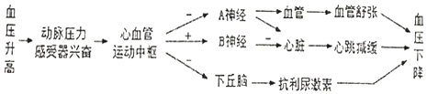
（1）当血压升高时，动脉压力感受器兴奋，将刺激的能量转变为神经纤维上的________信号。
（2）心血管运动中枢兴奋，通过释放________作用于A神经和B神经，作用于A神经的物质属于_______（填兴奋性或抑制性），B神经纤维膜外电位的是________。
（3）由图可知，当血压升高时，下丘脑分泌的抗利尿激素________(填“增加”或“减少”)，使________等对水分的重吸收减少，血液总量减少，血压下降。

- ( 13分 ) 请据图回答：

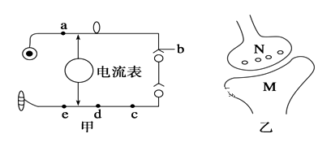

（1）突触由_____、_______、______组成，N释放神经递质是否耗能？________（是/否）．
（2）动物在寒冷环境中，主要产热的器官是________．
（3）当神经纤维受到刺激后，膜外局部电流的移动方向是________．
（4）甲图中存在________个突触，刺激e点时，电流表偏转________次．
（5）某种药物可以阻断青蛙的屈肌反射活动，但是不知道该药物是抑制神经纤维上兴奋的传导还是抑制突触间兴奋性递质的传递，甲图中各点可作为投药或者刺激的地点． ①第一步：电刺激e点用以检测肌肉是否具有生理机能：若出现肌肉收缩，这种现象是否属于反射？________．
②第二步：药物投放在b处，刺激________点无反应，刺激c点________（有/无）反应，证明药物抑制突触间隙兴奋性递质的传递．
③第三步：药物投放在d处，刺激________点无反应，刺激________点有反应，证明药物抑制神经纤维上兴奋的传导．
34. ( 8分 ) 下图l表示某种群数量变化可能的四种情况(“J”型、Ⅰ、Ⅱ、Ⅲ），其中a点后表示有外界因素引起的变化。图2是某生态系统能量流动部分图解（其中W₁为生产者固定的太阳能）。请据图回答：
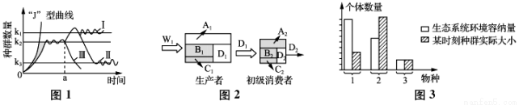
（1）图1中曲线Ⅲ种群数量增长速率最快时，对应的种群数量为________。
（2）若图1种群为长江流域生态系统中的白鳍豚，从种群特征上分析:种群数量在a点以后发生曲线Ⅲ变化的直接原因是________，且种群数量为K₃时，对白鳍豚种群保护的最有效措施是________，对白鳍豚的科学研究体现了生物多样性的________价值。
（3）若图1种群为东亚飞蝗，干旱能抑制一种丝状菌（该菌造成蝗虫患病）的生长，a点若遇干旱，则a点后东亚飞蝗种群数量变化曲线可能为________（用图中标号表示）。
（4）图2中第二营养级到第三营养级传递效率是______（用图中字母表示），生产者中用于自身生长、发育、繁殖的能量可表示为________。
（5）图3表示该生态系统中三个物种1、2、3的环境容纳量和某时刻的种群实际大小。由图可知，________物种的种内斗争最剧烈。

- （5分）．某兴趣小组探究2,4－D对插枝生根的作用，实验结果如下表所示（a1、a2、a3、a4依次增大）。请据表回答下列问题：

组别 | 1 | 2 | 3 | 4 | 5
2,4－D溶液浓度 | 0 | a1 | a2 | a3 | a4
根的平均数目(条) | 1.8 | 6.4 | 7.8 | 7.8 | 1.3
(1)若该实验目的是为了缩小2,4－D浓度范围，减少成本和劳动量，然后再将浓度梯度变窄重复进行上述实验。则该实验过程称为_______。
(2)组别1在实验中起_______作用。写出与该实验相关的一个无关变量_______。
(3)促进生根的最适浓度在_______之间。
(4)2,4－D浓度为a4时，对插条生根的影响是_______（填“促进”或“抑制”）；该实验结果说明生长素类似物的生理作用特点也具有两重性。

